АДМИНИСТРАЦИЯ
российская федерация белгородская область

.
КРАСНЕНСКОГО СЕЛЬСКОГО ПОСЕЛЕНИЯ МУНИЦИПАЛЬНОГО РАЙОНА «КРАСНЕНСКИЙ РАЙОН»

РАСПОРЯЖЕНИЕ

« 08 » августа 2016 года № 157-р

О проведении торгов в форме аукциона по продаже права
на заключение договора аренды на земельный участок из земель сельскохозяйственного назначения

В соответствии со статьями 39.11, 39.12 Земельного кодекса Российской Федерации, Федеральным Законом от 06.10.2003 г. № 131-ФЗ «Об общих принципах организации местного самоуправления в Российской Федерации» в целях получения дополнительных доходов в бюджет администрации Красненского сельского поселения:
1. Провести торги в форме аукциона (с открытой формой подачи предложений о цене аренды объекта) по продаже права на заключение договора аренды земельного участка сроком на 10 лет с кадастровым номером 31:07:0408002:41, категория земель: земли сельскохозяйственного назначения – для размещения пруда, площадью 181506 кв.м., местоположение: Белгородская область, Красненский район, за чертой с. Красное, участок находится примерно в 15 м по направлению на север от ориентира, расположенного за пределами участка, адрес ориентира: Белгородская область, Красненский район, Красненское с/п, урочище Большая Дуванка.
2. Организатором торгов определить администрацию Красненского сельского поселения муниципального района «Красненский район» Белгородской области.
3. Для осуществления подготовки и проведения торгов по продаже права на заключение договора аренды земельного участка, указанного в пункте 1 настоящего распоряжения, создать комиссию и утвердить её состав (приложение 1).
4. При продаже права аренды земельного участка установить следующее:
- начальную цену арендной платы за земельный участок установить на основании отчета об оценке рыночной стоимости права аренды за пользование земельным участком от 12 мая 2016 года № 160/06-16;
- денежные средства, вносимые в качестве задатков при проведении торгов, аккумулировать на внебюджетном счете администрации Красненского сельского поселения;
- задаток для участия в торгах определить в размере 20 процентов начального размера арендной платы земельного участка;
- шаг аукциона определить в размере 3 процентов от начального размера арендной платы земельного участка;
- информационное сообщение о проведении торгов по продаже права на заключение договора аренды земельного участка, указанного в пункте 1 настоящего распоряжения и информационное сообщение по итогам аукциона подлежит публикации в межрайонной газете Алексеевского и Красненского районов «Заря», а также на официальном сайте администрации Красненского сельского поселения и на официальном сайте Российской Федерации.
6. Утвердить форму бланка заявки на участие в торгах (приложение 2).
7. Контроль за исполнением распоряжения возложить на заместителя главы администрации Красненского сельского поселения Пахомову Е.А.

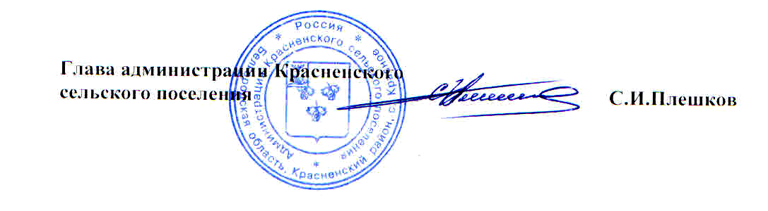

Приложение 1
к распоряжению администрации Красненского сельского поселения муниципального района «Красненский район»
от « 08 » августа 2016 г. № 157-р

Состав комиссии
по подготовке и проведению торгов по продаже права
на заключение договора аренды земельного участка

Пахомова Елена  Александровна | - заместитель главы администрации Красненского сельского поселения, председатель комиссии;
Кузнецов Сергей  Анатольевич | - главный специалист по землеустройству и муниципальной администрации сельского поселения, секретарь комиссии;

Члены комиссии:

Рощупкина Евгения Викторовна |  | - главный бухгалтер администрации Красненского сельского поселения;
Рощупкина Ирина Николаевна | - специалист по вопросам ЖКХ, энергетики и связи администрации Красненского сельского поселения;
Скрипченко Мария  Сергеевна | специалист ВУС администрации Красненского сельского поселения;
Серова Элла  Сергеевна | специалист по вопросам социальной сферы администрации Красненского сельского поселения
Плешкова Надежда  Митрофановна | бухгалтер – кассир администрации Красненского сельского поселения.

Приложение 2
к распоряжению администрации Красненского сельского поселения муниципального района «Красненский район»
от « 08 » августа 2016 г. № 157-р

З А Я В К А
на участие в торгах

с. Красное

(Для заполнения юридическим лицом)
_______________________________________________________________________
(полное наименование юридического лица, подающего заявку)
_______________________________________________________________________,
именуемый далее Претендент, в лице_________________________________________________________________
(фамилия, имя, отчество, должность)
_____________________________________________________________________________________________________________________________________________________________________________________________________________________
действующего на основании__________________________________________
_______________________________________________________________________,

(Для заполнения физическим лицом)
_______________________________________________________________________
(фамилия, имя, отчество, паспортные данные физического лица, подающего заявку)
______________________________________________________________________________________________________________________________________________именуемый далее Претендент

принимая решение об участии в торгах по продаже права на заключение договора аренды земельного участка из земель населенных пунктов, __________________________________________________________________________________________________________________________________________________________________________________________________________________________________________________________________________________________________________________________________________
обязуюсь:
1) соблюдать условия торгов, содержащиеся в информационном сообщении о проведении торгов в межрайонной газете Алексеевского и Красненского районов «Заря» от № от 2016 г., а также порядок проведения торгов, установленный Земельным кодексом Российской Федерации;
2) в случае признания победителем торгов заключить с Продавцом договор аренды не позднее 10 дней со дня подписания протокола об итогах торгов и уплатить Продавцу стоимость Объекта, установленную по результатам торгов, в сроки, определяемые договором аренды;
3) представить Продавцу в установленных законодательством случаях, справку о декларировании источников денежных средств, используемых при оплате Объекта по форме, установленной Федеральной налоговой службой Российской Федерации.
Согласен с тем, что в случае признания победителем торгов и моего отказа от заключения договора аренды, сумма внесенного мною задатка перейдет в собственность продавца.

Адрес и банковские реквизиты Претендента:
____________________________________________________________________________________________________________________________________________________________________________________________________________________________________________________________________________________________________________________________________________________________________________________
Приложения:
____________________________________________________________________________________________________________________________________________________________________________________________________________________________________________________________________________________________________________________________________________________________________________________
____________________________________________________________________________________________
Подпись Претендента (его полномочного представителя)
____________________________________________
_____________________________________________
М.П. «___»________________________2016 г.
Заявка принята Продавцом:
час. _____ мин.______ «_____»______________2016 г. за №_______
Подпись уполномоченного лица Продавца
_____________________________________

